TECNICA PARA LA RESOLUCIÓN DE PROBLEMAS CON EL APOYO DEL COMPUTADOR:

PASOS:

1. **Análisis y clasificación del enunciado del problema en sus elementos**

|  |  |  |
| --- | --- | --- |
| **Elemento** | **Valor** | |
| Captura de Datos |  |  |
|  |  |
|  |  |
|  |  |
| Operaciones Aritméticas  Preguntas  Observaciones |  | |
|  | |
|  | |
|  | |
| ¿Cuál es la suma de los números pares entre 2 y 100? |  |
|  |  |
|  |  |
|  |  |
|  | |
|  | |
|  | |
|  | |

1. **Diagrama Entrada – Proceso – Salida**

Entradas Procesos Salidas

**¿??**

Suma de los números

1. **Análisis de Procesos Aritméticos**

|  |
| --- |
|  |
|  |
|  |
|  |
|  |
|  |

1. **Diseño Interfaz Hombre – Máquina**

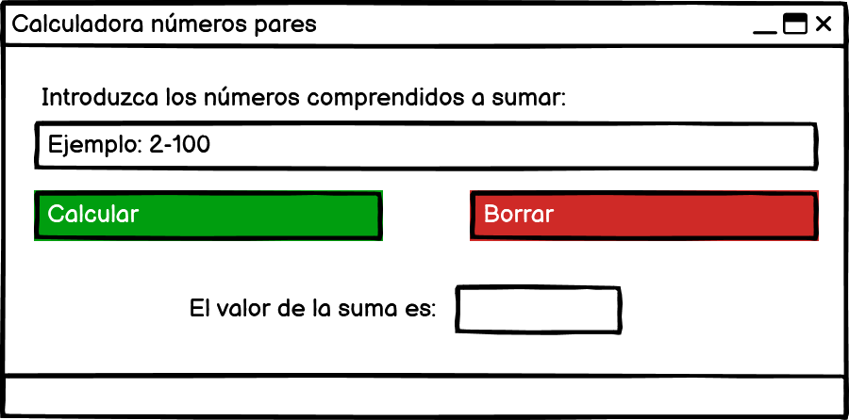

1. **Algoritmos**

|  |  |
| --- | --- |
| **Paso** | **Descripción** |
| 0 | Inicio |
| 1 | **Declarar variables** |
| 2 | Contador como entero |
| 3 | Suma como entero |
| 4 |  |
| 5 | **Procesos** |
| 6 | Para c_Con = 2 Hasta 100 Con Paso 2 Hacer  v_Sum = v_Sum + c_Con  Fin Para |
| 7 |  |
| 8 | **Imprimir** |
| 9 | Suma |
| 10 | Fin |

1. **Tabla de Datos**

|  |  |  |  |  |  |  |  |  |
| --- | --- | --- | --- | --- | --- | --- | --- | --- |
| **Identificador** | **Tipo** | **Tipo Dato** | **Valor Inicial** | **Ámbito** | | | **Observaciones** | **Documentación** |
| E | P | S |
| c_Con | Constante | Entero | 2 |  | x |  |  | Constante donde se va a almacenar un dato ingresado por el usuario. |
| v_Sum | Variable | Entero | 0 |  | x | x |  | Variable donde se va a almacenar una de las respuestas de una operación aritmética. |
|  |  |  |  |  |  |  |  |  |
|  |  |  |  |  |  |  |  |  |
|  |  |  |  |  |  |  |  |  |
|  |  |  |  |  |  |  |  |  |
|  |  |  |  |  |  |  |  |  |
|  |  |  |  |  |  |  |  |  |
|  |  |  |  |  |  |  |  |  |

1. **Tabla de Expresiones Aritméticas y Computacionales**

|  |  |
| --- | --- |
| **Expresiones Aritméticas** | **Expresiones Computacionales** |
|  |  |
|  |  |
|  |  |
|  |  |
|  |  |
|  |  |
|  |  |
|  |  |

1. **Diagrama de Flujo de Datos**

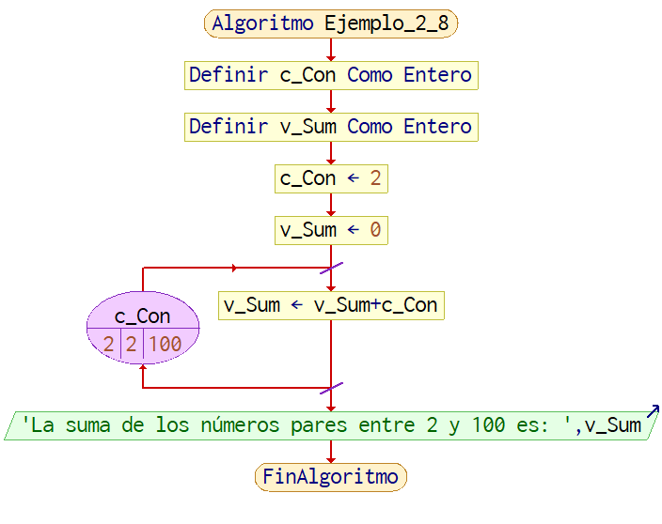

1. **Prueba de Escritorio**

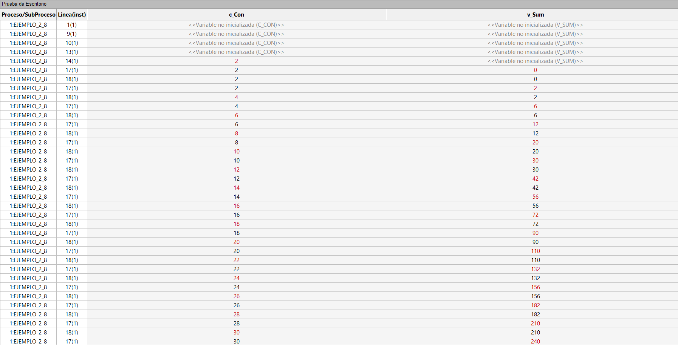

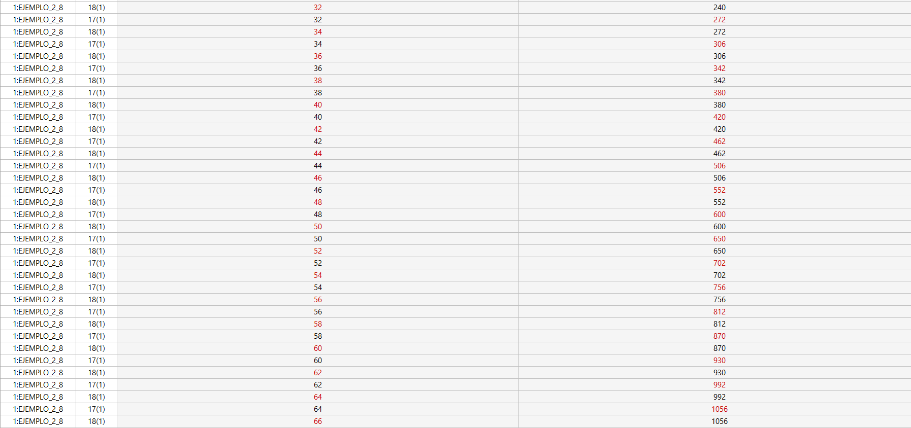

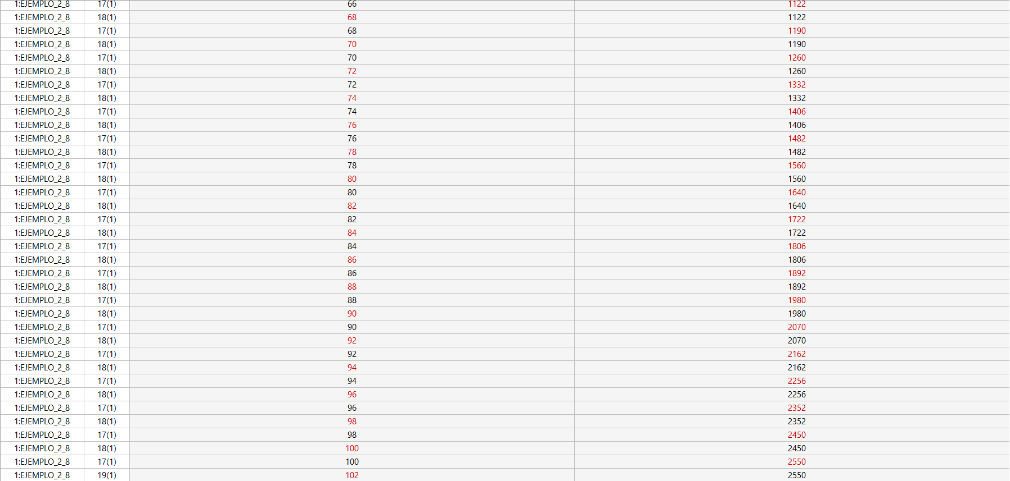

1. **Pseudocódigo**

Algoritmo Ejemplo_2_8

// Área de documentación

// Enunciado: suma de los números pares entre 2 y 100

// Versión: 1.0

// Desarrollado por: Sofía Ocampo Gómez

// Fecha: 03/03/23

// Área de definición de variables

Definir c_Con Como Entero; // constante que funciona como contador

Definir v_Sum Como Entero; // variable que almacena el resultado de la suma

// Inicialización de variables

c_Con = 2;

v_Sum = 0;

// Área de procesos

Para c_Con = 2 Hasta 100 Con Paso 2 Hacer

v_Sum = v_Sum + c_Con

Fin Para

// Área de salidas

Escribir "La suma de los números pares entre 2 y 100 es: ", v_Sum

FinAlgoritmo